Министерство образования Республики Беларусь
«ПОЛОЦКИЙ ГОСУДАРСТВЕННЫЙ УНИВЕРСИТЕТ ИМ. ЕВФРОСИНИ
ПОЛОЦКОЙ»

Факультет информационных технологий
Кафедра технологий программирования

Отчет по выполнению лабораторной работы No6
по курсу «Программирование на языках высокого уровня»

«Разработка и отладка алгоритмов и программ с использованием структур данных»

Выполнила: студентка группы 22-ИТзд,
Шастовская M.C.

Проверила: Чертков В.М.

Полоцк, 2024 г.

Лабораторная работа No6
«Разработка и отладка алгоритмов и программ по обработке строк символов.»

Цель: выработать умения и навыки работы со средой программирования Microsoft Visual Studio.
Вариант 15
Задание 1. Посимвольная обработка и формирование строк
Посимвольная обработка и формирование строк. Дана строка, изображающая целое положительное число. Вывести сумму цифр этого числа.
#include <iostream>
#include <string>
#include <algorithm>

#include <iostream>
#include <string>

int main() {
std::string numberString;
std::cout << "Enter a positive integer: ";
std::cin >> numberString;

int sum = 0;
for (char digitChar : numberString) {
if (isdigit(digitChar)) {
int digit = digitChar - '0'; // Преобразование символа цифры в числовое значение
sum += digit;
}
}

std::cout << "Sum of digits: " << sum << std::endl;

return 0;
}

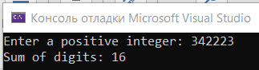

Задание 2. Обработка строк с помощью стандартных функций. Поиск и замена
В заданиях, связанных с поиском и заменой подстрок, можно считать, что исходная строка не содержит перекрывающихся вхождений требуемых подстрок. Кроме этого, можно также считать, что удаление или замена любого вхождения подстроки не приведет к появлению в строке новых вхождений данной подстроки.
Дана строка, содержащая по крайней мере один символ пробела. Вывести подстроку,расположенную между первым и последним пробелом исходной строки. Если строка содержит только один пробел, то вывести пустую строку.
#include <iostream>
#include <string>

int main() {
std::string inputString;
std::cout << "Enter a string containing at least one space character: ";
std::getline(std::cin, inputString);

std::size_t firstSpaceIndex = inputString.find(' ');
std::size_t lastSpaceIndex = inputString.rfind(' ');

std::string result;

if (firstSpaceIndex != std::string::npos && lastSpaceIndex != std::string::npos && firstSpaceIndex != lastSpaceIndex) {
result = inputString.substr(firstSpaceIndex + 1, lastSpaceIndex - firstSpaceIndex - 1);
}

std::cout << "Substring between first and last space: " << result << std::endl;

return 0;
}
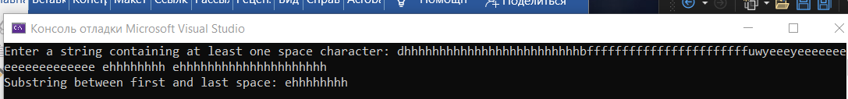
Задание 3. Анализ и преобразование слов в строке
Каждая программа должна непрерывно считывать с клавиатуры строки символов и проделывать с ними операции указанные в задании. Прекратить выполнение программы необходимо в том случае если введена пустая строка.
Дата строка. Проверить, является ли строка верным арифметическим выражением.
Найти в предложении самое длинное слово.
#include <iostream>
#include <string>
#include <sstream>

std::string findLongestWord(const std::string& sentence) {
std::istringstream iss(sentence);
std::string word;
std::string longestWord;

while (iss >> word) {
if (word.length() > longestWord.length()) {
longestWord = word;
}
}

return longestWord;
}

int main() {
std::string input;

while (true) {
std::cout << "Enter a sentence: ";
std::getline(std::cin, input);

if (input.empty()) {
break; // Terminate the program if an empty string is entered
}

std::string longestWord = findLongestWord(input);

std::cout << "The longest word: " << longestWord << std::endl;
}

return 0;
}
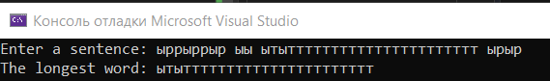
Задание 4. Дополнительные задания на обработку строк
Дата строка. Проверить, является ли строка верным арифметическим выражением. Учитывать круглые скобки и простейшие арифметические операции. Числа в выражении могут быть вещественными.
#include <iostream>
#include <string>
#include <stack>

bool isArithmeticExpression(const std::string& expression) {
std::stack<char> bracketsStack;

for (char c : expression) {
if (c == '(') {
bracketsStack.push(c);
}
else if (c == ')') {
if (bracketsStack.empty() || bracketsStack.top() != '(') {
return false; // Несоответствие скобок
}
bracketsStack.pop();
}
}

return bracketsStack.empty(); // Все скобки должны быть закрыты
}

int main() {
std::string input;

std::cout << "Введите строку: ";
std::getline(std::cin, input);

if (isArithmeticExpression(input)) {
std::cout << "Строка является верным арифметическим выражением." << std::endl;
}
else {
std::cout << "Строка не является верным арифметическим выражением." << std::endl;
}

return 0;
}
